Клас: 1.
Урок: образотворче мистецтво.
Автор уроку: Москвич Галина Нестерівна.
Тема. Елементарні засоби компонування простих форм. Витинанка як вид художньої роботи з папером. Вирізування симетричних форм із застосуванням однієї або декількох осей симетрії. «Чарівні сніжинки». Виготовлення сніжинок.
Мета. Ознайомити учнів з витинанкою як видом художньої роботи з папером, поглибити уявлення про симетрію як засіб гармонізації форми, вчити вирізати симетричну силуетну форму із застосуванням однієї або декількох осей симетрії, формувати елементарне уявлення про послідовність роботи; розвивати творчу уяву, фантазію, навички складання та прорізування паперу, створити умови для формування соціальної компетентності та компетентності продуктивної творчої праці; виховувати розуміння взаємозв’язку внутрішньої та зовнішньої краси навколишнього світу через створення художнього образу засобами витинанки.
Цілі
Після проведення уроку учні
уміють (на елементарному рівні): складати, вирізувати та прорізувати прості силуетні форми із застосуванням однієї або декількох осей симетрії;
мають елементарне уявлення про: правила безпечної та раціональної роботи художніми матеріалами та інструментами;
прагнуть прикрашати середовище власною художньою працею.
Тип уроку. Урок засвоєння нових знань.
Методи і прийоми. Розповідь, бесіда, спостереження, робота з підручником створення ситуації успіху, пізнавальний інтерес, виконання творчих завдань, практична робота.

Матеріали і обладнання. Білий та кольоровий папір, ножиці, олівець, картон, клей, технологічні картки, зразки витинанок, підручник С. Трач, М. Резніченко «Образотворче мистецтво», 1 клас.
Хід уроку
І. Мотиваційний етап.
1. Психологічна розминка.
- Любі діти, розпочинаємо урок образотворчого мистецтва. На сьогоднішньому уроці нам будуть потрібні: голова – ми будемо думати, очі – ми будемо дивитися, вуха – слухатимемо, уста – будемо говорити, посміхатися, відповідати, руки – будемо творити. А навіщо нам серце? (Відповіді дітей).
- Так, щоб відчути ним щось нове і неповторне – красу, допитливість і творчість. Мудрий письменник Сент-Екзюпері говорив: «Шукати треба серцем, без нього найголовнішого не побачиш, і не відчуєш, і не зрозумієш…».
Тож сьогодні мені б дуже хотілося побачити саме таку роботу, в яку ви вкладете не тільки свої вміння, а й душу.
2. Створення «ситуації успіху». Прийом «Барометр настрою».
- Діти, щоб задати тон нашому уроку, скористаємося «Барометром настрою». І якщо «Барометр настрою» спрацює, то й урок наш, я думаю, пройде вдало.
(Читаю вірш, а учні з аркушами, на яких написана велика літера, з якої починаються підкреслені слова виходять і стають біля дошки).
Рішучість до нас на урок завітала,
Аж ось енергійність її наздогнала.
Завзяття з умінням до класу прийшли
Й любов до навчання з собою взяли.
Терпіння й активність теж не забарились
І творчість, звичайно, до класу з’явилась.
Якщо об’єднати ці риси в єдине ціле,
То можна сміливо нам братись за діло.
Якщо ж вони стануть усі в один ряд.
То вийде відмінний у нас результат!
- А яким він буде, побачимо в кінці нашого уроку.
ІІ. Етап цілевизначення та планування.
- Фронтальна робота з елементами бесіди.
- А над якою темою ми попрацюємо сьогодні, ви дізнаєтесь, відгадавши загадку.
Ніжна зірка сніжно-біла
На рукав згори злетіла.
Поки принесла сюди,
Стала краплею води.
- Про що йде мова у загадці?
- Чому ви вважаєте, що це сніжинки?
- З чим порівнюються сніжинки в загадці?
- Як ви думаєте, що ми сьогодні будемо виготовляти?
- Якого результату ми досягнемо до кінця нашого уроку?
- Ознайомлення з планом уроку.
- Пропоную попрацювати за таким планом:
Слухання казки.
Ознайомлення з новими поняттями.
Відпочинок.
Практична діяльність.
Відпочинок.
Творча робота.
Підбиття підсумків.
ІІІ. Опрацювання навчального матеріалу.
- Слухання казки.
- А зараз я вам пропоную послухати казку.
У великій Хмарі, яка повільно пливла по небу, жили-були Сестрички- Краплинки. Їм було весело і затишно. Вони кружляли в хороводі й з цікавістю поглядали на землю. А на землі саме господарювала зима. Вона прикрасила все сріблясто-білим снігом та пухнастим інеєм.
- Сестрички, сестрички! – вигукнула одна особливо цікава Краплинка. – Погляньте, як на землі гарно! Мені теж хочеться полетіти туди!
- Ох-ох-ох! – важко зітхнула Хмара. – Які ви Краплинки нетерплячі. Ось прилетить Північний вітер, поморозить вас, перетворить на сніжинки, отоді ви полетите на землю.
- Коли, коли прилетить Північний вітер? – безперестанку запитували Краплинки і нетерпляче чекали його.
Одного вечора на Хмари прилетів Холодний вітер. Він шарпав Хмару в різні боки, кружляв довкола неї, продував її наскрізь своїм морозяним подихом і Краплинки незчулися, як перетворилися на легенькі Сніжиночки-зірочки. Вони стали надзвичайно гарними та променистими.
- Розгляд готових зразків сніжинок.
- Хочете побачити, якими гарними вони стали?
- Словникова робота. Вправа «Інформаційний калейдоскоп».
- А зараз настав час поповнити свої знання. Ажурне вирізування з паперу називається витинанням. При цьому папір складається вдвоє, вчетверо, увосьмеро і т.д. Ця назва походить від слова «витинати». Ажурні форми з паперу ножицями або ножем витинають. Витинанки роблять з тонкого, але цупкого паперу. Витинанки поділяють на: ажурні (зображення містяться у прорізах); силуетні (зображення виступає силуетом тварини, людини); одинарні (виготовленні з одного аркуша); складні (поєднання декількох кольорів).
Фізкультхвилинка «Снігопад»
- А зараз на нас чекає відпочинок.
- Як сніжинка на землю лягає, коли вітру немає?
(Діти піднімають руки догори, присідають і опускають руки. Звучить музика.)
- А як вітерець подув і сніжинки сколихнув? (Діти піднімають руки і розхитують із сторони в сторону).
- Хуртовина враз настала
Й снігом все позасипала. (Обертаються, піднімаючи й опускаючи руки).
- Стихло все. І навкруги
Лежать білії сніги. (Зупиняються і сідають на свої місця).
- Робота з підручником. Розгляд зразків витинанок на с. 65.
- Настав час попрацювати з підручником. Давайте розглянемо зразки витинанок, які розміщено у нашому підручнику.
- Чи сподобались вони вам? Чим саме?
- Чи схожі вони між собою? Чим різняться?
- Чи хочете ви спробувати виготовити такі самі сніжинки?
- Спробуйте визначити, що нам необхідно для роботи?
- Давайте пригадаємо правила техніки безпеки при роботі з ножицями.
- Ознайомлення з правилами роботи і технікою безпеки.
Робоче місце має бути упорядкованим (олівці, ножиці, папір — на своїх місцях).
Візерунок спочатку виконати олівцем, а потім — вирізати ножицями.
Під час роботи не розмахувати олівцями й ножицями.
Передавати ножиці одне одному тільки кільцями вперед.
Після завершення роботи все сміття акуратно прибрати.
- Практична робота учнів за технологічними картками-схемами з коментуванням учителя під легку музику П. І. Чайковського «Зима».
- Творити сніжинку-витинанку треба в доброму настрої. Візьміть чарівні ножиці, заплющуйте очі й тричі прошепотіть: «З вами, ножиці, дружу, витинанок нароблю». А тепер розплющуйте очі й до роботи.
Крок 1. Згорніть квадрат паперу по діагоналі, щоб одержати трикутник.
Крок 2. Згорніть цей великий трикутник навпіл, щоб одержати менший трикутник.

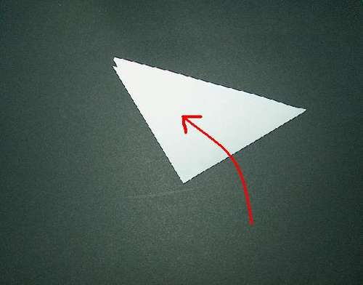
Крок 3. Уявіть умовно трикутник в третинах і згорніть праву третину.
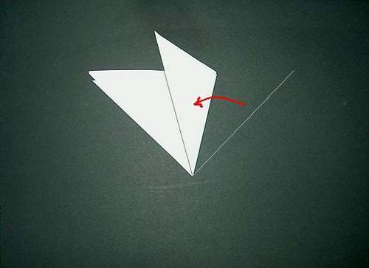

Крок 4. Згорніть перенесену третину.

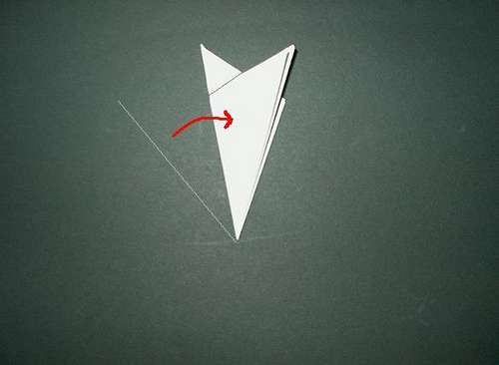

Крок 5. Відріжте вершину паперу під кутом. Впевніться в тому, щоб відрізати так, щоб усі залишкові шари паперу були рівні. Відрізування під кутом є дією, яка формує кінчики сніжинки.
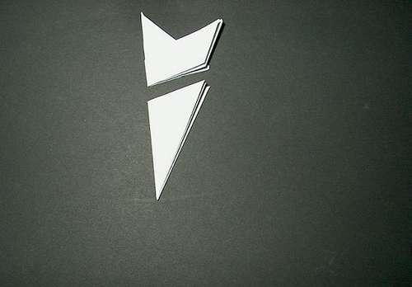
Крок 6. На отриманому трикутнику малюємо малюнок для вирізування. Він не повинен бути занадто складним і не повинен перетинати лінії згинів. Вирізаємо.
Фізкультхвилинка
В лісі виросли ялинки
Та й торкнулися хмаринки!
Враз сніжинки закружляли –
Все навколо білим стало!
Пада, пада сніг тихенько,
Ми сідаємо рівненько
Й витинаємо гарненько!
8.Творче завдання. Гра «Пофантазуй».
- Ви виготовили сніжинки за поданим зразком. Придумайте власні візерунки для сніжинок. Виріжте їх.
9. Мотивація прикладного значення готових виробів.
- Що можна прикрасити готовими сніжинками-витинанками? Як це зробити?
ІV. Рефлексивно-оцінювальний етап.
  - Усна рефлексія.
- Чи виконали ми завдання які поставили перед собою на початку уроку?
- Чи принесла вам задоволення робота на сьогоднішньому уроці?
- На якому етапі найбільше?
- Виставка дитячих робіт.
- Чия витинанка вам сподобалась найбільше? Чим саме?
- Заключне слово учителя.
- Я думаю, ми недарма потрудилися на цьому уроці.
Всі ми разом працювали,
І старанно витинали,
Помилок не допускали,
Постарались всі – це факт,
Вийшов добрий результат!
Література:
1. Гуняєва Н.Ю. «Витинанка. Уроки і заняття гуртка»./Тернопіль: Підручники і посібники, 2007 р.
2. Ковальов О. Є. Методика викладання декоративного мистецтва у початковій школі: Навчальний посібник для вузів./ Суми: ВВП «Мрія-1» ЛТД, 1997. – с. 148-152.
3.Мельник В.М. Мистецтво витинанки та аплікації: Навчальний посібник./ Тернопіль: Навчальна книга – Богдан, 2006. – с.33-93.
3. «Прикрась свій дім» 2-ге видання./ Київ: Техніка, 1990 р.
4. Станкевич М.Є. «Українська витинанка». / Київ: Наукова думка, 1986 р.
5. С. Трач, М. Резніченко «Образотворче мистецтво», 1 клас. /Тернопіль: Навчальна книга – Богдан, 2012.
6. «Українська витинанка». Альбом – каталог /Київ: Народні джерела, 2 013р.

